КОНЦЕПТУАЛЕН АРХИТЕКТУРЕН ДИЈАГРАМ

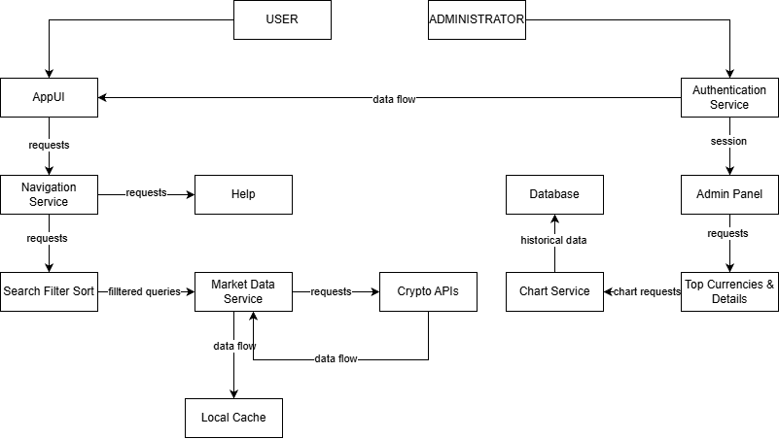

Овој концептуален архитектурен дијаграм ја прикажува архитектурата на системот за криптовалути на високо ниво, базирана на хибридна архитектура што комбинира слоевита веб архитектура, микросервиси, цевки и филтри и контејнеризација. На горното ниво се наоѓаат актерите USER и ADMINISTRATOR, кои преку различни патишта пристапуваат до функционалностите на системот. USER комуницира со AppUI, главниот кориснички интерфејс и презентациски слој, кој ги проследува барањата до Navigation Service. Овој сервис одлучува дали да се отвори модулот Search Filter Sort или Help, зависно од тоа дали корисникот пребарува валути или бара упатства. Search Filter Sort испраќа filtered queries кон Market Data Service, централен микросервис за пазарни податоци, кој користи pipes-and-filters пристап: податоците од Crypto APIs поминуваат низ филтри за валидација, нормализација и агрегација, а потоа се чуваат во Local Cache или се враќаат кон корисничките модули. ADMINISTRATOR се најавува преку Authentication Service, независен микросервис што по успешна автентикација креира сесија и овозможува пристап до Admin Panel. Од таму се повикува Top Currencies & Details за преглед и администрација на најважните криптовалути, кој испраќа chart requests кон Chart Service. Овој микросервис чита историски податоци од Database и генерира графички прикази. Секој од клучните сервиси (Authentication, Market Data, Chart, Navigation) е замислен како посебен Docker контејнер, што овозможува дистрибуирана архитектура, лесно скалирање и изолација на компонентите.
ИМПЛЕМЕНТАЦИСКИ АРХИТЕКТУРЕН ДИЈАГРАМ

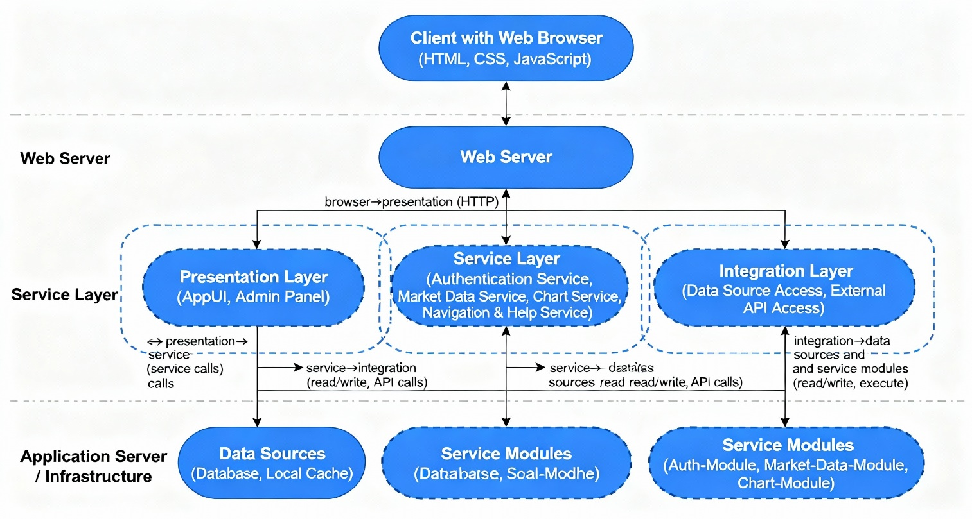

Овој имплементациски архитектурен дијаграм прикажува како концептуалниот дизајн на системот за криптовалути се реализира во конкретни технички слоеви. На врвот се наоѓа клиентот со веб прелистувач (HTML, CSS, JavaScript), преку кој корисникот и администраторот пристапуваат до апликацијата, а барањата преку HTTP се праќаат до Web Server-от. Под него е сервисниот слој, поделен на три подслоеви. Presentation Layer ги содржи AppUI и Admin Panel и го претставува презентацискиот слој, кој ги прикажува податоците и ги собира акциите од корисниците. Овој слој преку service calls комуницира со Service Layer, каде се сместени бизнис сервисите: Authentication Service, Market Data Service, Chart Service и Navigation & Help Service, задолжени за логирање, пазарни податоци, графици и навигација. Service Layer понатаму комуницира со Integration Layer, кој обезбедува пристап до Database, Local Cache и надворешните Crypto APIs преку Data Source Access и External API Access. На најдолното ниво е Application Server / Infrastructure, каде во Data Sources се наоѓаат базата и кешот, а во Service Modules се Docker микросервисите Auth-Module, Market-Data-Module и Chart-Module. Архитектурата е хибридна, бидејќи комбинира слоевита веб архитектура, микросервиси во контејнери и pipes-and-filters обработка во Market Data Service за трансформација и кеширање на податоците од надворешните API-ја.
ИЗВРШЕН АРХИТЕКТУРЕН ДИЈАГРАМ

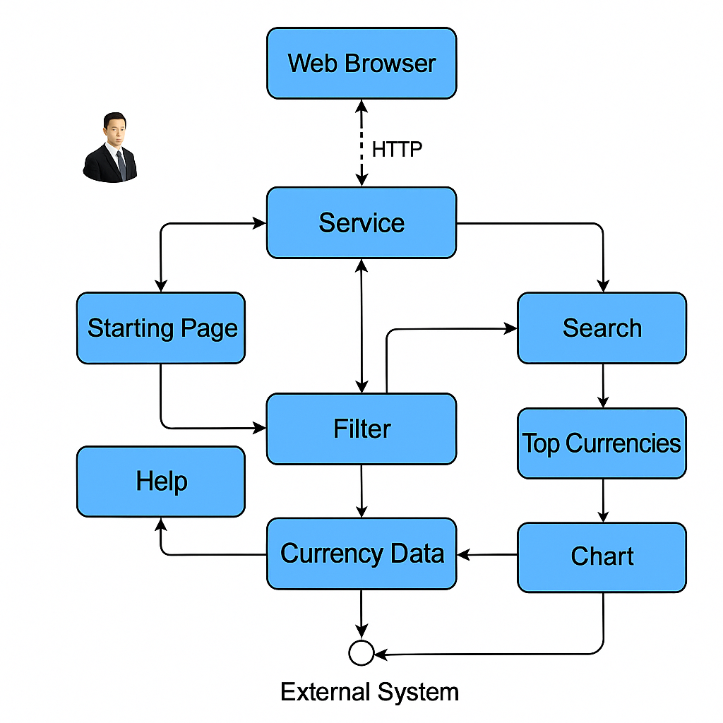
Овој извршен дијаграм ја прикажува динамичката работа на системот за криптовалути, со заедно прикажани и UI компонентите и бекенд логиката. Корисникот преку Web Browser иницира HTTP барања кон Service компонентата, која делува како централна точка за извршување на сите операции. Starting Page и Help се прикажани како влезни екрани што му овозможуваат на корисникот да пристапи до почетната содржина и до упатствата за користење на апликацијата.​​ Service ја користи Search компонентата за пребарување на криптовалути според внесените критериуми, а резултатите се обработуваат во Filter. Тука се гледа pipes‑and‑filters пристап: податоците за валутите „течат“ низ филтер кој ги филтрира, сортира и подготвува според условите за цена, волумен и ликвидност, пред да бидат прикажани на корисникот. Од Search преку Top Currencies се извлекуваат најважните и најликвидни криптовалути, кои потоа преку Chart компонентата се визуелизираат во форма на графици.​​ Обработените пазарни податоци се централно претставени преку компонентата Currency Data, која ја поврзува апликацијата со External System, односно со надворешните Crypto APIs или други сервиси за пазарни податоци. Така, Currency Data работи како цевка која ги собира трансформираните резултати од филтрите и ги праќа кон надворешниот систем и назад, што овозможува хибридна архитектура базирана на веб интерфејс, бекенд сервиси и pipes‑and‑filters обработка на податоци.

